新編基礎科學
學生用
課本第2A冊
勘誤表

★ 於2019年9月更新
頁 碼 | 原 文 | 修 訂
10 | （「氧」第二點）  - 氧是人生存所必需的。含氧量高的空氣可以供呼吸困難的病人吸入，幫助他們呼吸。 | 修改字眼  - 氧是人生存所必需的。含氧量高的空氣可以幫助呼吸困難的病人。
12 | （「摘要」表內「氧」的「應用」第二點）  - 含氧量高的空氣可以供呼吸困難的病人吸入，幫助他們呼吸 | 修改字眼  - 含氧量高的空氣可以幫助呼吸困難的病人
27 | （「測試站 2」選項 iii）  iii 植物從周圍環境獲得這種物質 | 修改字眼  iii 植物從周圍環境獲得這種物質來進行光合作用
68 | （「摘要」第 3 點表內「氧」的「應用」第二點）  - 含氧量高的空氣可以供呼吸困難的病人吸入，幫助他們呼吸 | 修改字眼  - 含氧量高的空氣可以幫助呼吸困難的病人
86 | （「8.2 電流」第一段第二行）  電流方向是從電池的正極經過燈泡指向電池的負極。 | 修改字眼  電流是從電池的正極經過燈泡流向電池的負極。
86 | （「摘要」）  在接有電池的閉合電路中，電流方向是從電池的正極經過電路指向電池的負極。 | 修改字眼  在接有電池的閉合電路中，電流是從電池的正極經過電路流向電池的負極。
87 | （「A 量度電流」第二段第一行）  在電路中接駁安培計時，安培計的紅色端鈕 (+) 應連至電池的正極，黑色端鈕 (–) 則連至電池的負極。 | 修改字眼  在電路中接駁安培計時，安培計的紅色端鈕 (+) 應通向電池的正極，黑色端鈕 (–) 則通向電池的負極。
87 | （「A 量度電流」第二段第二行）  這確保電流方向是指入安培計的紅色端鈕，並從黑色端鈕指出（圖8.11）。 | 刪除句子。
87 | (圖8.11)  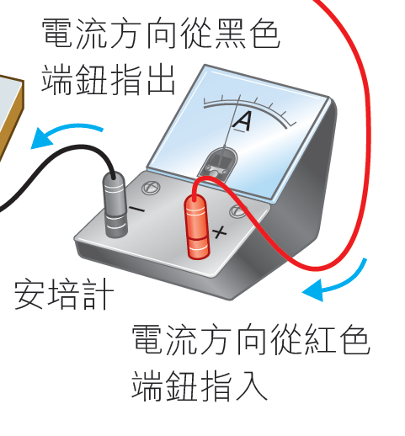 | 修改標註字眼  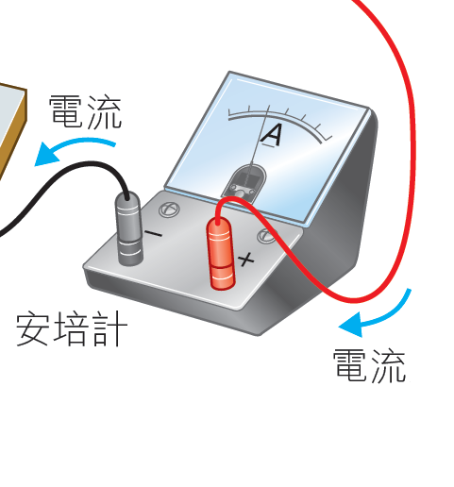
88 | （技巧訓練站第一點）  - 安培計的紅色端鈕應連至電池的正極，黑色端鈕則連至電池的負極。否則，安培計或會損壞。 | 修改字眼  安培計的紅色端鈕應通向電池的正極，黑色端鈕則通向電池的負極。否則，安培計或會損壞。
89 | （「1 電流是電荷的流動」第一段第一行旁的註解）  帶有電荷的粒子…但嚴格來說，電荷在本質上並非粒子，而是像質量一樣，是粒子的一種屬性。 | 刪除句子。
94 | （「測試站2」題a）  安培計的紅色端鈕應連至電池的負極。 | 修改字眼  安培計的紅色端鈕應通向電池的負極。
115 | （「A 串聯電路」第一段第二行）  電流方向從電池組的正極經過燈泡A和B指向電池組的負極。 | 修改字眼  電流從電池組的正極經過燈泡A和B流向電池組的負極。
145 | （「有用網站」）  http://www.energylabel.emsd.  gov.hk/tc/mainpage.htmll | 刪去最後的「l」  http://www.energylabel.emsd.  gov.hk/tc/mainpage.html
150 | （「科學DIY」電路圖）  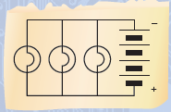 | 修改正負極標示位置
150 | （右下角電路圖位置）  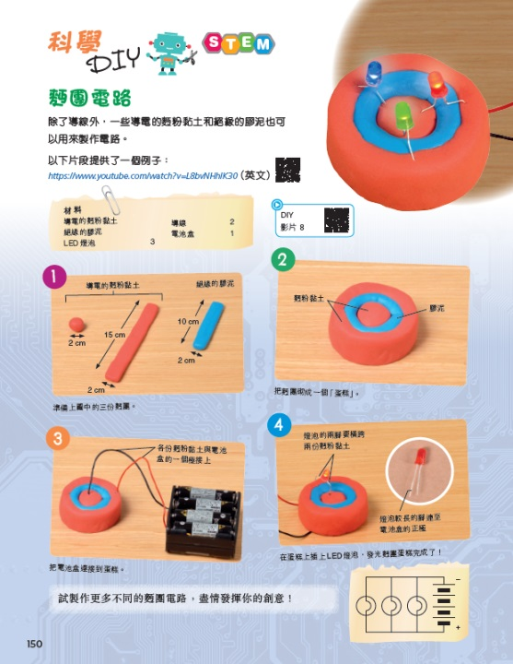 | 電路圖移上  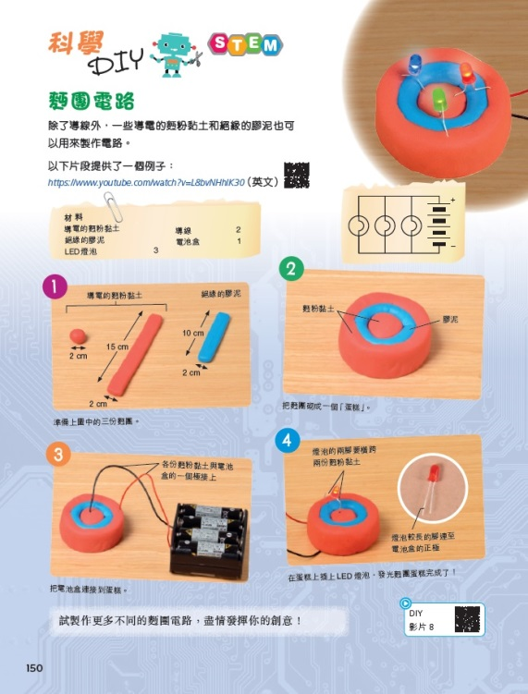
152 | （「摘要」8.2 電流）  5 在接有電池的閉合電路中，電流方向是從電池的正極經過電路指向電池的負極。 | 修改字眼  5 在接有電池的閉合電路中，電流是從電池的正極經過電路流向電池的負極。
152 | （「摘要」8.2 電流）  7 安培計的紅色端鈕應連至電池的正極，黑色端鈕則連至電池的負極。 | 修改字眼  7 安培計的紅色端鈕應通向電池的正極，黑色端鈕則通向電池的負極。

